Epreuve de Physique B - Chimie
Durée 2 h
Si , au cours de l'épreuve, un candidat repère ce qui lui semble être une erreur d'énoncé, d'une part il le signale au chef de salle, d'autre part il le signale sur sa copie et poursuit sa composition en indiquant les raisons des initiatives qu'il est amené à prendre.
L'usage de calculatrices est interdit.
AVERTISSEMENT
La présentation, la lisibilité, l'orthographe, la qualité de la rédaction, la clarté et la précision des raisonnements entreront pour une part importante dans l'appréciation des copies. En particulier, les résultats non justifiés ne seront pas pris en compte. Les candidats sont invités à encadrer les résultats de leurs calculs.
Le sujet est composé de trois parties indépendantes qui peuvent être traitées dans l'ordre de leur choix par les candidats.
Dans chaque partie, de nombreuses questions sont indépendantes.
L'ensemble des données nécessaires se situent en fin de l'énoncé. Les calculs seront effectués à 1 ou 2 chiffres significatifs selon les cas.
Les céramiques : des matériaux traditionnels à l'énergie du futur
Une céramique est un matériau contenant des substances essentiellement inorganiques et non métalliques, dont les propriétés proviennent d'un traitement en température. Ce sujet a pour but d'étudier principalement la chimie d'oxydes utilisés dans des applications céramiques haute performance et traditionnelles.
Partie I- Les piles à combustibles à oxyde solide
Le principe de la pile à combustible consiste à utiliser du dihydrogène pour stocker et transporter l'énergie. Une pile à combustible est un assemblage de cellules élémentaires, en nombre suffisant pour assurer la production électrochimique d'électricité dans les conditions de tension et d'intensité voulues. De façon générale, le fonctionnement électrochimique d'une cellule élémentaire de pile à combustible peut être représenté selon le schéma suivant :
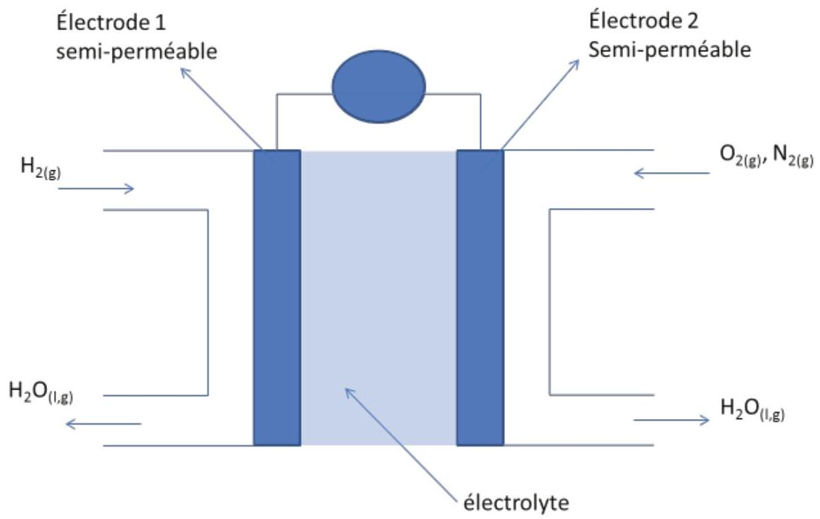
Chaque cellule élémentaire est constituée de deux compartiments disjoints alimentés chacun en gaz dihydrogène et dioxygène. Les électrodes sont séparées par un électrolyte solide qui laisse passer les anions oxygène. Les couples d'oxydoréduction mis en jeu dans la réaction sont : $H^{+} _{(aq)}/H_{2( g)}$ et $O_{2( g)}/H_{2}O_{(l)}$.
I.1-Généralités
I.1.1-Indiquer les configurations électroniques fondamentales des atomes constitutifs des réactifs et du produit. En déduire les schémas de Lewis des trois molécules.
I.1.2-A partir des informations du schéma, attribuer et justifier le choix de la cathode et de l'anode aux électrodes 1 et 2, ainsi que le sens de circulation des électrons.
I.1.3-Ecrire les demi-équations électroniques pour chaque couple mis en jeu, quand la pile débite.
I.1.4-Le réactif qui est oxydé est appelé le combustible de la pile. Parmi les espèces chimiques présentes dans les couples, laquelle constitue le combustible ?
I.1.5-En déduire l'équation de la réaction modélisant la transformation ayant lieu dans la cellule de réaction.
Dans un véhicule motorisé fonctionnant grâce à une pile à combustible, on estime à $1,5 kg$ la masse de dihydrogène nécessaire pour parcourir 250 km .
I.1.6-Calculer la quantité de matière de dihydrogène correspondant à cette masse, puis le volume occupé par cette quantité de gaz à ${20}^{∘}C$ sous pression atmosphérique.
I.1.7-Quel est l'avantage pour l'environnement de l'utilisation d'une pile à combustible au dihydrogène par rapport à un carburant classique ? Quel en est l'inconvénient majeur ?
I.2-L'électrolyte
Les piles à combustible à oxyde solide permettent d'avoir en contact deux phases : solide et gazeuse, ce qui supprime les problèmes liés à la gestion de 3 phases, notamment la corrosion. Les électrodes sont poreuses de façon à permettre un transport rapide des gaz. Un matériau de choix pour l'électrolyte est l'oxyde de zirconium, appelé zircone, stabilisé à l'yttrium.
I.2.1- Le zirconium se situe dans la classification périodique dans la colonne du titane, directement en dessous de cet élément. Indiquer à quelle famille d'éléments appartient le zirconium.
I.2.2-Indiquer la configuration électronique fondamentale du titane et celle du zirconium.
I.2.3-Enoncer les deux règles utilisées pour établir ces configurations électroniques.
La zircone peut être assimilée à un cristal ionique formé de cations ${Zr}^{4+}$ et d'anions $O^{2−}$ assimilés à des sphères dures de rayons respectifs $r^{+}$et $r^{−}$. Les cations sont distribués aux nœuds d'un réseau cubique face centrée cfc.
I.2.4-Représenter la maille conventionnelle d'une structure de cations cfc. Indiquer le nombre de cations par maille.
I.2.5- Donner sans démonstration la compacité d'une telle structure dans le cas d'une maille métallique. Commenter.
I.2.6-Indiquer où se situent les sites tétraédriques de cette maille. Combien y en a-t-il?
I.2.7-Exprimer le rayon maximal $r^{−}$de la particule sphérique pouvant s'insérer dans ces sites sans induire de déformation en fonction de $a$, le paramètre de la maille et de $r^{+}$.
Les anions occupent tous les sites tétraédriques de la maille cfc formée par les cations.
I.2.8-Déterminer le nombre d'anions $O^{2−}$ contenus dans cette maille.
I.2.9-Indiquer alors la formule de la zircone.
I.2.10-Donner la coordinence d'un anion par rapport au cation, et des cations par rapport aux anions.
I.2.11-Exprimer la masse volumique de la zircone en fonction du paramètre de la maille a , de la masse molaire $M_{zr}$ du zirconium et de la masse molaire $M_{O}$ de l'oxygène et du nombre d'Avogadro $N_{A}$.
I.3-Dopage par l'oxyde d'yttrium
La formule de l'oxyde d'yttrium est $Y_{2}O_{3}$.
I.3.1-En déduire la charge du cation yttrium.
I.3.2-Le dopage consiste à substituer dans la maille élémentaire de l'oxyde de zirconium une fraction molaire $x$ des cations ${Zr}^{4+}$ par des cations yttrium. Expliquer pourquoi l'électroneutralité de la structure n'est alors pas respectée.
I.3.3-Proposer une modification de la formule chimique impliquant le nombre d'anions $O^{2−}$ présents dans la zircone dopée à l'oxyde d'yttrium, au moyen de $x$, pour rétablir cette électroneutralité.
Partie II-Obtention de l'aluminium à partir de l'alumine ${Al}_{2}O_{3}$
II.1- Oxydation en voie sèche
La poudre d'aluminium brûle très facilement. La réaction est exothermique.
II.1.1-Ecrire une équation pour la réaction (1) entre le dioxygène et l'aluminium. Le coefficient stœchiométrique du dioxygène sera choisi égal à 1. Suivant la température, l'aluminium se trouve à l'état solide ou à l'état liquide.
II.1.2-Rappeler l'expression de l'enthalpie libre standard $Δ_{r}G^{∘}$ en fonction de la température T , de l'enthalpie standard $Δ_{r}H^{∘}$ de réaction et de l'entropie standard de réaction $Δ_{r}S^{∘}$.
On considère que, sur un intervalle de température restreint, en l'absence de changement d'état de l'une des espèces, on peut négliger les variations de l'enthalpie standard de réaction $Δ_{r}H^{∘}$ et de l'entropie standard de réaction $Δ_{r}S^{∘}$ avec la température.
II.1.3-Indiquer, dans le cadre de cette approximation, quel type de courbe représente la variation de la fonction $Δ_{r}G^{∘}$ avec la température, en l'absence de changement d'état.
Soit $Δ_{r}G^{∘} _{1}( T)$ l'enthalpie libre standard de la réaction (1) sur l'intervalle [250 K;2500K].
II.1.4-Compte tenu des états physiques des réactifs et produits apparaissant dans l'équation de la réaction (1), prévoir le signe de l'entropie standard de réaction $Δ_{r}S^{∘} _{1}$. Attribuer alors la courbe (a) ou (b) à $Δ_{r}G^{∘} _{1}( T)$ dans l'annexe 1 en justifiant votre choix.
II.1.5-Déterminer si la courbe obtenue est une simple droite. Argumenter la réponse.
Sur le document annexe, l'évolution de l'enthalpie libre standard de réaction $Δ_{r}G^{∘} _{2}( T)$ en fonction de la température pour une réaction (2) entre le carbone et l'oxygène a également été représentée. La représentation a été rapportée à une mole de dioxygène.
II.1.6-Proposer deux équations pour les réactions correspondant aux réactions du dioxygène sur le carbone, formant dans le premier cas du dioxyde de carbone gazeux, dans le second du monoxyde de carbone gazeux. Indiquer le degré d'oxydation de l'élément carbone dans chacun des deux produits envisagés. Compte tenu l'allure de la courbe, justifier que la courbe (a) ou (b) est attribuée à la réaction d'obtention de l'oxyde présentant le carbone avec le degré d'oxydation le plus faible.
II.1.7-Ecrire alors par combinaison linéaire des réactions (1) et (2) une équation pour la réaction du carbone sur l'oxyde d'aluminium. Indiquer la condition thermodynamique (à propos de l'enthalpie libre standard de réaction) qui doit être vérifiée pour que la constante d'équilibre de la réaction soit supérieure à 1 .
II.1.8-Prévoir à partir de quelle température la réduction de l'oxyde d'aluminium est théoriquement possible. Justifier votre raisonnement en utilisant le graphique que l'on pourra reproduire sommairement.
II.1.9-L'électrolyse de l'alumine a lieu à 1230 K . D'après-vous, quelle méthode (électrolyse ou réduction par le carbone) est industriellement utilisée pour obtenir de l'aluminium?
II.2- Electrolyse de l'alumine
Pour l'électrolyse de l'alumine, les électrodes sont constituées d'aluminium liquide et de graphite solide. On observe un dégagement gazeux de dioxyde de carbone. Dans ce milieu et à cette température, on obtient des solides ioniques totalement dissociés en leurs ions constitutifs en rajoutant un solvant.
Seuls les ions de ces solides sont alors à prendre en compte pour cette question.
II.2.1- Quels sont les ions constitutifs de l'alumine, ${Al}_{2}O_{3}$ ? Justifier votre réponse.
II.2.2-Quelle est la nature de l'électrode sur laquelle a lieu la formation de dioxyde de carbone gazeux ? Proposer une équation pour la réaction électrochimique ayant lieu à cette électrode.
II.2.3-Quelle est la nature de l'électrode sur laquelle a lieu la formation d'aluminium liquide ? Proposer une équation pour la réaction électrochimique ayant lieu à cette électrode.
II.2.4-Proposer une équation pour la réaction d'électrolyse de l'alumine.
La différence de potentiel redox standard, associés aux deux couples d'oxydoréduction mis en jeu dans cette réaction d'électrolyse, est de $2,5 V$ à 1230 K .
II.2.5-En déduire une valeur de l'enthalpie libre standard de la réaction d'électrolyse de l'alumine solide à la température de 1230 K .
Partie III- Magnésium en solution aqueuse
Traité thermiquement entre ${1500}^{∘}C$ et ${2000}^{∘}C$, l'oxyde de magnésium (magnésie) est particulièrement stable même à très haute température. Il trouve ses principales utilisations comme matériau réfractaire, résistant à très haute température et est aussi utilisé pour l'obtention industrielle du magnésium. Nous allons nous intéresser à la chimie du magnésium en solution aqueuse.
Le diagramme potentiel-pH du magnésium est tracé dans l'annexe 2 pour une concentration de travail $c_{tr}=1,{0.10}^{−2} mol.L^{−1}$ à ${25}^{∘}C$.
III.1- Définir les termes corrosion, immunité, passivation. Reproduire rapidement le diagramme potentiel-pH et indiquer dans quelle(s) zone(s) intervient chacun de ces phénomènes.
III.2- Déterminer le potentiel standard du couple ${Mg}^{2+/}Mg$ d'après le diagramme potentiel- pH .
III.3- Calculer le produit de solubilité $Ks$ de l'hydroxyde de magnésium $Mg(OH)_{2}$.
Une canalisation en fonte (alliage à base de fer) est enterrée dans le sol. Pour la protéger de la corrosion on la relie à une électrode de magnésium, elle aussi enterrée.
III.4- Quel rôle joue l'électrode de magnésium : est-elle anode ou cathode ? Pourquoi ? Proposer une demi-équation pour la réaction électronique en milieu acide.
III.5- Exprimer la durée de vie $t$ d'une électrode en fonction de sa masse $m$, de l'intensité du courant de protection I supposée constante, de la constante de Faraday $F$ et de la masse molaire du magnésium.
Annexe 1:
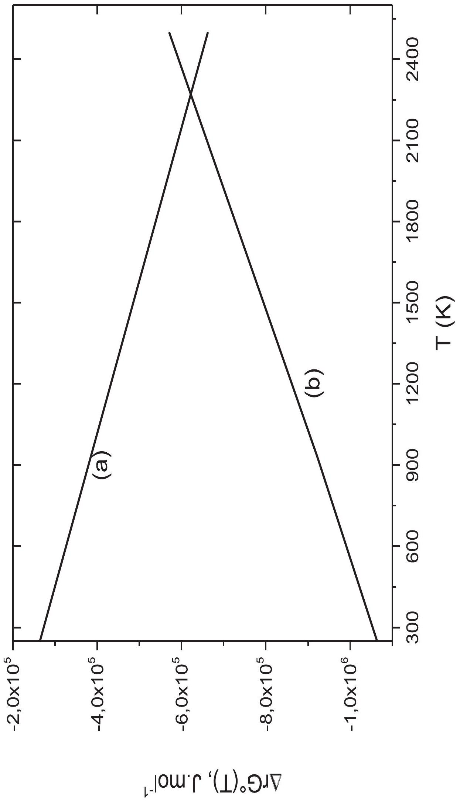

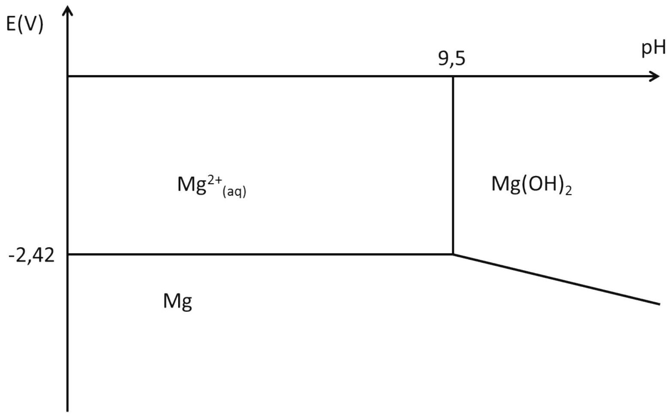
Données utiles:
Le volume molaire d'un gaz parfait: $24 L⋅{ mol}^{−1}$ à ${20}^{∘}C$ sous une atmosphère ( $1 atm=1013,25hPa$ )
Les valeurs suivantes sont données à $298,5 K$
Composé chimique | $${Al}_{(s)}$$ | $$Al(l)$$ | $${Al}_{2}O_{3( s)}$$ | $$C_{(s)}$$ | $$O_{2( g)}$$ | $${CO}_{(g)}$$ | $${CO}_{2( g)}$$
$$Δ_{f}H^{∘}\left(kJ.{mol}^{−1}\right)$$ | 0 | 10,6 | -1674 | 0 | 0 | -110 | -393

Température de fusion de l'aluminium (sous 1 bar) : 930 K
Enthalpie de fusion de l'aluminium à 930 K : $Δ_{\text{fusion }}H^{∘}=10,9 kJ.{mol}^{−1}$
Constante de dissociation de l'eau : $K_{e}=\left[H_{3}O^{+}\right]×\left[{OH}^{−}\right]={10}^{−14}$
Nombre de Faraday : $F≈{10}^{5}C.{mol}^{−1}$
$α=\frac{RT}{F}ln⁡(10)=0,059V$ à ${25}^{∘}C$
$E^{∘}\left({Fe}^{2+/}Fe\right)=−0,44 V$.
Tableau périodique des éléments
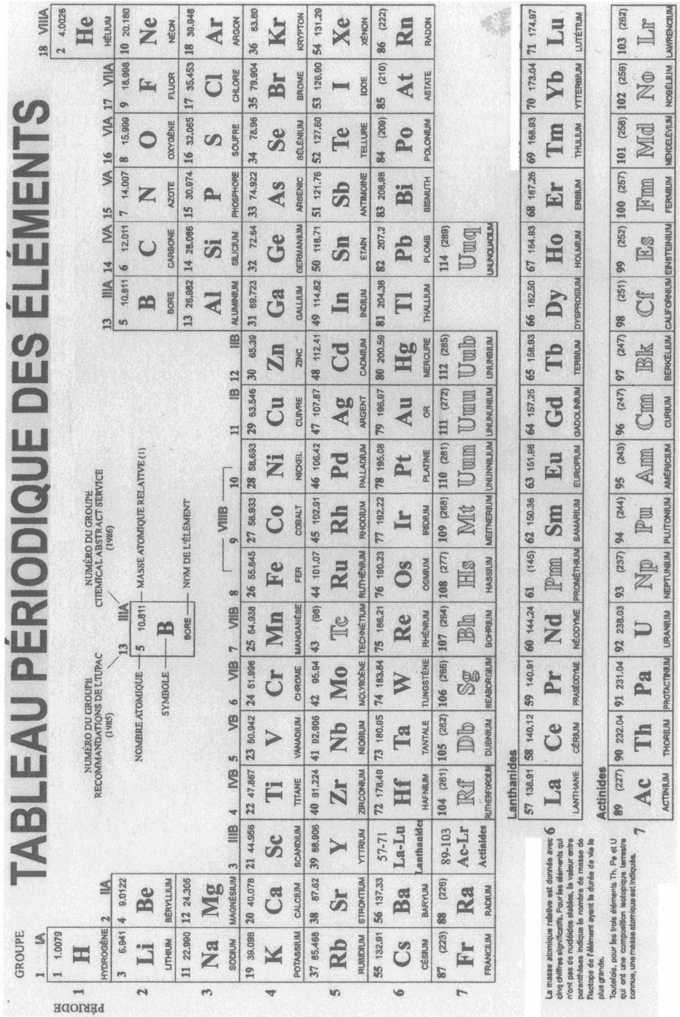
Epreuve de Physique B - Thermodynamique
Durée 2 h
Si, au cours de l'épreuve, un candidat repère ce qui lui semble être une erreur d'énoncé, d'une part il le signale au chef de salle, d'autre part il le signale sur sa copie et poursuit sa composition en indiquant les raisons des initiatives qu'il est amené à prendre.
L'usage de calculatrices est interdit.
L'usage de tout ouvrage de référence et de tout document est interdit.
AVERTISSEMENT
La présentation, la lisibilité, l'orthographe, la qualité de la rédaction, la clarté et la précision des raisonnements entreront pour une part importante dans l'appréciation des copies. En particulier, les résultats non justifiés ne seront pas pris en compte. Les candidats sont invités à encadrer les résultats de leurs calculs.
De nombreuses parties sont indépendantes. Il est conseillé aux candidats de prendre connaissance rapidement de la totalité du texte du sujet.
Les candidats doivent respecter les notations de l'énoncé et préciser, dans chaque cas, la numérotation de la question posée.
Les calculs numériques seront faits avec un ou deux chiffres significatifs à l'appréciation des candidats.
On donne l'intensité de la pesanteur $g=9,8 m.s^{−2}$ et $\sqrt{3,6}=1,9$
IProblème d'isolation
- Rappeler la loi de Fourier de la conduction thermique, en précisant les unités des différentes grandeurs impliquées. Commenter le signe.
- On considère un matériau plan étendu, d'épaisseur e, mis en contact sur sa face $x=0$ avec une source de chaleur à la température $T_{0}$, et sur sa face en $x=e$ avec une source à la température $T_{1}$ ( fig 1).
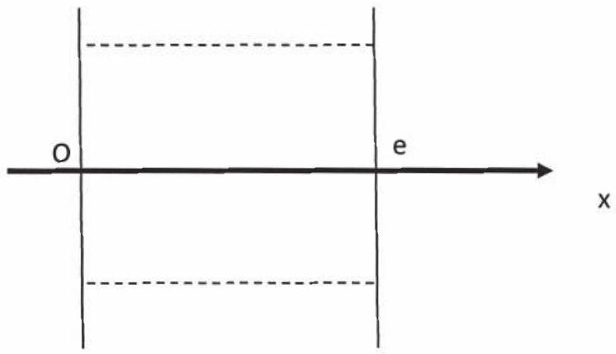
fig(1)
En introduisant la masse volumique $μ$, la chaleur massique c et la conductivité thermique $λ$, déterminer, en justifiant les étapes, l'équation différentielle vérifiée par la température $T(x,t)$. Quel est le temps caractéristique $τ$ pour que la chaleur diffuse sur une distance $L$ ?
3) Déterminer $T(x)$ en régime stationnaire.
4) Définir et exprimer la résistance thermique $R$ pour une section de $1{ m}^{2}$, ainsi que la résistance r d'une plaque de surface S .
5) On considère maintenant deux matériaux de conductivités différentes $λ_{1}$ et $λ_{2}$, d'épaisseurs respectives $e_{1}$ et $e_{2}$, ayant une face commune (fig.2). Déterminer en régime permanent la température à l'interface $T_{0}$ lorsque les faces externes sont à, respectivement, $T_{1}$ et $T_{2}$. A quelle condition $T_{0}$ est-elle proche de $T_{1}$ ? de $T_{2}$ ?
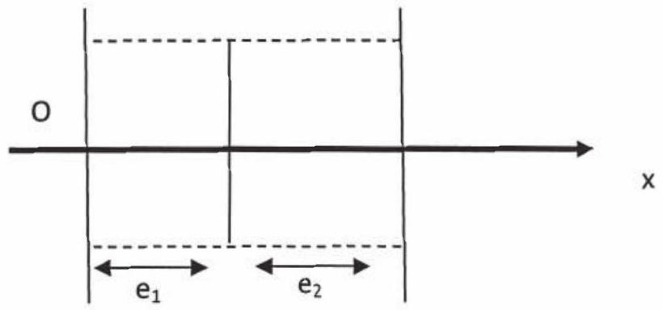
Fig. 2
- Donner l'ordre de grandeur de la conductivité thermique pour un gaz, un corps condensé non conducteur et un solide conducteur
- Il est recommandé de revêtir les murs d'une maison d'une couche de polystyrène expansé. Justifier quantitativement cette assertion par estimation du flux thermique selon deux situations que l'on précisera.
- On considère un matériau solide de température $T_{s}$ au contact d'un gaz à la température $T_{e}$. Il existe alors une couche de faible épaisseur $δ$ de gaz accrochée à la surface du solide. La température varie de $T_{s}$ à $T_{e}$ sur cette couche. En considérant que la température ne varie qu'en fonction de $z$ (cf fig .3), montrer que la puissance thermique transférée à travers la surface d'échange $S$ vaut $P=hS\left(T_{s}−T_{e}\right),h$ s'exprimant en fonction de la conductivité thermique du gaz et de $δ$.
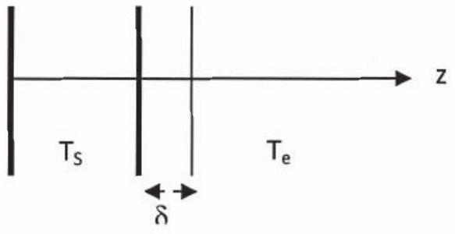
fig.3.
- Déterminer la résistance thermique surfacique associée à ce processus. Que peut-on entreprendre pour diminuer $h$ ?
II) Etude de l'alimentation en eau d'une maison
On considère une alimentation domestique en eau via un château d'eau. Le réservoir a une section $S_{0}=25{ m}^{2}$ et est ouvert en haut sur l'atmosphère.
Celui-ci débouche sur une canalisation horizontale de section $s={10}^{−3}{ m}^{2}$. La hauteur de la surface libre de l'eau par rapport au sol est h=20 m (fig 4)
h
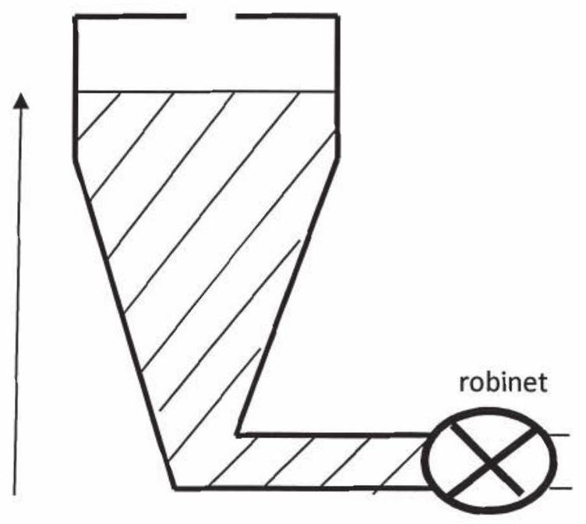
fig 4
On considère que cette canalisation alimente une installation domestique qui comporte un robinet ouvrant sur l'air atmosphérique via une ouverture de même section s .
10) Justifier que la vitesse d'écoulement de l'eau au niveau de la surface libre est négligeable devant la vitesse dans la canalisation.
11) Calculer numériquement la vitesse de l'eau en sortie du robinet en négligeant les pertes de charge.
12) Calculer numériquement le débit volumique
13) Au niveau de la canalisation horizontale il y a une perte de charge. Expliquer ce que cela signifie et en donner des causes. Exprimer alors le théorème de Bernoulli en introduisant une caractéristique des pertes de charge.
14) Sur la canalisation horizontale on place deux tubes verticaux remplis d'eau séparés de 10 m . On mesure une différence de hauteur de 2 cm . (fig 5)
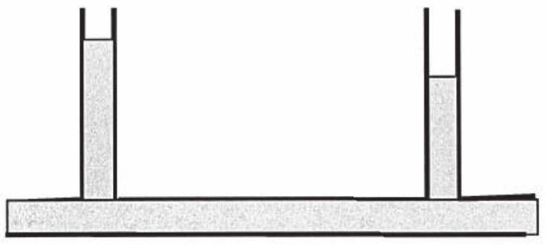
fig 5
En déduire la perte de charge due au tuyau d'alimentation.
15) Quelle est désormais la vitesse de l'eau en sortie du robinet situé à 1 km du château d'eau?
16) On souhaite trouver en sortie la vitesse déterminée à la question 11). Pour cela on installe avant le robinet une pompe dont on déterminera la puissance.
III Un dispositif original de climatisation
Une possibilité de climatisation porte le nom de «déphaseur». Elle est particulièrement efficace au printemps et en automne, lorsque, d'une part, la température en fin d'après-midi peut monter à des valeurs inconfortables, et que, d'autre part, la température à l'aube peut descendre à des valeurs très fraîches.
Le dispositif proposé a une enveloppe latérale adiabatique, contenant de l'eau immobile, de longueur 3m et traversé par de l'air sous 1 bar. Le volume d'eau est de 220 L . Le volume d'air dans 1 m de canal est de 50 L .
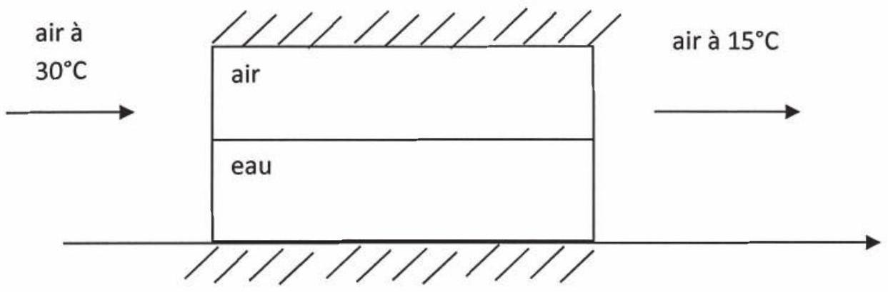
Au début le dispositif est uniformément à ${15}^{∘}C$. A l'aide d'un ventilateur on y fait passer de l'air atmosphérique à ${30}^{∘}C$ avec un débit de $30 L.s^{−1}$ à l'entrée. L'air ressort à ${15}^{∘}C$ pendant que, couche par couche, l'eau se réchauffe. On peut faire fonctionner le dispositif ainsi, par exemple, par forte chaleur, en cours d'après-midi, pour écrêter le pic de température.
L'eau a une chaleur massique $c=4,18 kJ⋅{ K}^{−1}⋅{ kg}^{−1}$ et l'air une masse volumique
$1 kg⋅{ m}^{−3}$; l'air une masse molaire $M=30 g⋅{ mol}^{−1}$ let la constante des gaz parfait vaut $R=8,32 J⋅{ K}^{−1}⋅{ mol}^{−1}$
17) Calculer $c_{p}$, la capacité calorifique massique de l'air à pression constante en justifiant les hypothèses faites.
Pour la suite on prendra $c_{p}=1 kJ⋅{ kg}^{−1}⋅{ K}^{−1}$.
18) Déterminer la différence relative de masse volumique de l'air entre les températures extrêmes. Commenter le résultat.
19) Quelle est la puissance thermique perdue par l'air ?
20) Estimer la durée maximale (en heures) pour laquelle le dispositif peut fonctionner selon le régime décrit?
21) Calculer la puissance du ventilateur. Définir et calculer une efficacité pour ce dispositif.
22) Retrouver l'efficacité d'un réfrigérateur réversible fonctionnant entre deux sources. Estimer cette valeur pour un fonctionnement entre ${15}^{∘}C$ et ${30}^{∘}C$ ? Quelle serait, à votre avis, l'efficacité d'une machine réelle du commerce ? Pourquoi ?
23) Le fonctionnement du déphaseur est-il cyclique ? Comment peut-on ramener le dispositif à l'état initial à ${15}^{∘}C$ ? Quelle en est la conséquence sur l'efficacité ?
24) Justifier le nom de déphaseur.

